TUẦN 13
BÀI 7. TẠO BÀI TRÌNH CHIẾU (T2)
I. YÊU CẦU CẦN ĐẠT
1. Kiến thức, kĩ năng: Sau khi học xong bài học, Hs:
- Tạo được tệp trình chiếu đơn giản bằng tiếng Việt có chữ hoa, chữ thường và có ảnh.
- Lưu được tệp vào đúng thư mục theo yêu cầu, thoát khỏi trang trình chiếu.
2. Năng lực.
- Năng lực tự chủ, tự học: có biểu hiện chú ý học tập, tự giác tìm hiểu bài để hoàn thành tốt nội dung tiết học.
- Năng lực giao tiếp và hợp tác: có biểu hiện tích cực, sôi nổi và nhiệt tình trong hoạt động của lớp. Có khả năng trình bày, thuyết trình… trong các hoạt động học tập.
- Năng lực giải quyết vấn đề và sáng tạo: có biểu hiện tích cực, sáng tạo trong các hoạt động học tập, trò chơi, vận dụng.
Định hướng Năng lực số
3.1.CB2a: Xác định được các cách tạo và chỉnh sửa nội dung đơn giản ở các định dạng đơn giản.
4. Phẩm chất.
- Chăm chỉ: tích cực trong việc hoàn thành các hoạt động học tập của cá nhân
- Trách nhiệm: tham gia tích cực vào hoạt động của lớp, tự giác hoàn thành các nhiệm vụ được phân công.
*HSKT: Em khởi động và thoát khỏi phần mềm trình chiếu.
II. ĐỒ DÙNG DẠY HỌC
1. Giáo viên: Máy tính, tivi, sgk, giáo án điện tử, phần mềm Powerpoint.
2. Học sinh: Sách giáo khoa, vở ghi.
III. CÁC HOẠT ĐỘNG DẠY HỌC
Hoạt động của giáo viên | Hoạt động của học sinh | HTHSY/  KT
1. KHỞI ĐỘNG (5’)
a. Mục tiêu: Tạo tâm thế phấn khởi trước khi vào bài mới.
b. Cách thức thực hiện
- GV tổ chức cho học sinh chơi trò chơi “Tôi là ai” nhằm ôn lại các kiến thức đã học ở tiết 1.  - Quan sát, nhận xét.  - GV dẫn dắt vào bài mới. | - HS tham gia trò chơi.  - Lắng nghe, ghi bài | HS tham gia chơi.
2. THỰC HÀNH (10’)
Hoạt động 1. Thực hành tạo văn bản trên trang chiếu. (10’)
- Mục tiêu: Tạo được tệp trình chiếu đơn giản bằng tiếng Việt có chữ hoa, chữ thường và có ảnh.
3.1.CB2a: Xác định được các cách tạo và chỉnh sửa nội dung đơn giản ở các định dạng đơn giản.
b. Cách thức thực hiện:
- Gv đưa ra nhiệm vụ yêu cầu HS thực hiện:  a) Tạo bài trình chiếu có chủ đề giới thiệu về cảnh đẹp ở địa phương em với gợi ý SGK_32.  Hướng dẫn:  - Bước 1: Khởi động phần mềm trình chiếu.  - Bước 2: Tạo bốn trang chiếu, gõ nội dung và chèn hình ảnh theo hình 26 SGK_32.  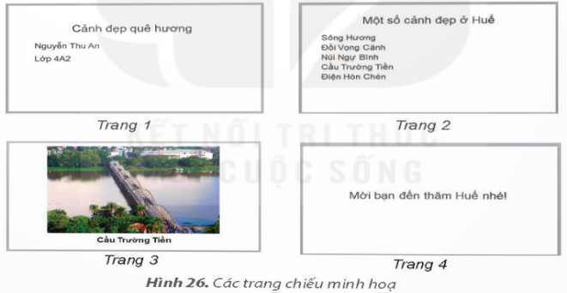  - Quan sát nhận xét  b) Lưu tệp trình chiếu vào thư mục và thoát khỏi phần mềm.  Hướng dẫn:  - Bước 1: Lưu tệp trình chiếu vào thư mục của em theo hình 27 SGK_33. Chọn lệnh Save trong bảng chọn File.  - Bước 2: Nháy chuột vào biểu tượng X để thoát khỏi phần mềm.  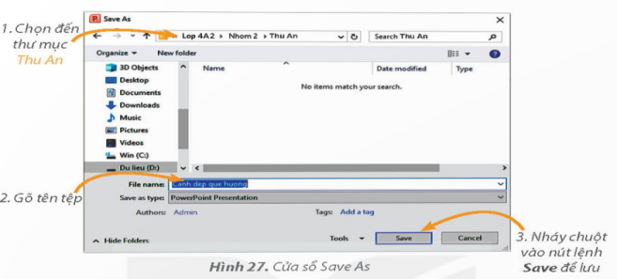  * GV yêu cầu HS: "Hãy chọn màu chữ nổi bật so với màu nền để các bạn dưới lớp dễ đọc nhất". | - HS lắng nghe và quan sát.  - HS thực hành theo nhóm theo hướng dẫn và quan sát kết quả.  - Đại diện nhóm trình bày bài làm của mình  - HS nhận xét  - HS lắng nghe và quan sát.  - HS thực hành theo nhóm theo hướng dẫn và quan sát kết quả.  - Đại diện nhóm trình bày bài làm của mình  - Học sinh nhận xét các nhóm khác. | Thực hiện theo sự hướng dẫn của GV
3. LUYỆN TẬP (7’)
a. Mục tiêu: Khái quát lại các kiến thức đã học thông qua các bài luyện tập, qua đó vận dụng vào thực tiễn.
b. Cách tiến hành:
- Gv yêu cầu thảo luận nhóm:  ?Thực hành theo yêu cầu câu hỏi 2 SGK_33.  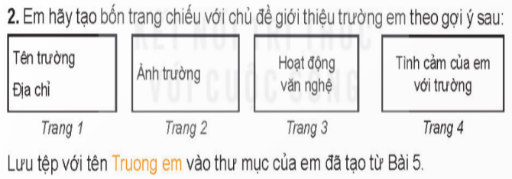  - HS báo cáo kết quả thực hành của nhóm mình, nhận xét lẫn nhau  - GV tổng hợp, chốt kiến thức. | - HS hoạt động nhóm để thực hành theo yêu cầu câu hỏi 2  - 2-> 3 nhóm HS trình bày các nội dung mà giáo viên đưa ra trước lớp.  - Lắng nghe và chú ý.  - Học sinh nhận xét các nhóm khác. | HS thực hiện
4. VẬN DỤNG (5’)
a. Mục tiêu: Học sinh được phát triển năng lực giải quyết vấn đề và sáng tạo.
b. Cách thức thực hiện:
- Gv yêu cầu thảo luận nhóm:  ? Thực hành theo yêu cầu câu hỏi SGK_33.  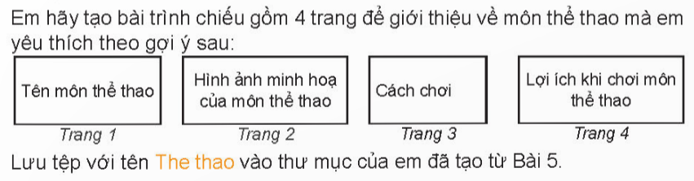  - HS báo cáo kết quả thực hành của nhóm mình, nhận xét lẫn nhau  - GV tổng hợp, chốt kiến thức.  * Trò chơi ai nhanh ai đúng gồm 4 câu hỏi, em nào giơ tay nhanh sẽ được gọi  Câu 1. Phần mềm nào giúp em gõ chữ cái tiếng Việt?  Câu 2. Để lưu tệp trình chiếu em thực hiện?  Câu 3. Để thoát khỏi phần mềm trình chiếu em thực hiện?  Câu 4. Bảng cách gõ chữ cái tiếng Việt sau theo kiểu gõ nào?  - GV quan sát, nhận xét  - GV nhận xét chung, tuyên dương.  - Nhận xét sau tiết dạy, dặn dò về nhà. | - HS thực hành theo nhóm.  - 2-> 3 nhóm HS trình bày các nội dung mà giáo viên đưa ra trước lớp.  - Lắng nghe và chú ý.  - Học sinh nhận xét các nhóm khác.  - HS trả lời.  - HS nhận xét.  B) Unikey  A) Vào File chọn Save  A) Nháy vào nút   B) Telex | HS thực hiện yêu cầu theo sự hướng dẫn của GV
5.CỦNG CỐ, DẶN DÒ (3’)
Củng cố
- GV đặt câu hỏi nhanh:
+ HS nêu được cách chèn văn bản và hình ảnh vào trang chiếu.
- GV chốt kiến thức:
Dặn dò
- Về nhà luyện tập tạo một bài trình chiếu ngắn (2–3 trang chiếu) có chèn văn bản và hình ảnh theo chủ đề yêu thích.
- Xem trước bài mới
IV. ĐIỀU CHỈNH SAU BÀI DẠY

